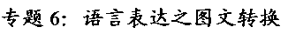
1．【2016年高考新课标Ⅰ卷】下面是某校“中华文化体验”计划的初步构思框架，请把这个构思写成一段话，要求内容完整，表述准确，语言连贯，不超过85个字。（6分）
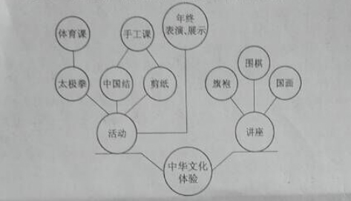
【答案】示例：本次“中华文化体验”计划开设旗袍、围棋、国画三个讲座，并开展三项活动：利用体育课体验太极拳，利用手工课体验中国结和剪纸艺术，年终举行进行太极拳表演和作品展示。
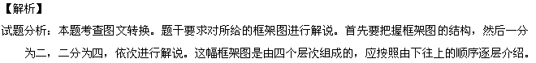
【考点定位】语言表达简明、连贯、得体、准确、鲜明、生动。能力层级为表达运用E。
资*源%库【名师点睛】识图表，源信息——分层次，找关联——作归纳，精表达。
2．【2016年高考新课标Ⅱ卷】下面是某校团委“中国梦演讲赛”工作的初步构思框架，请把这个构思写成一段话，要求内容得当，表述准确，语言连贯，不超过85个字。（6分）
【答案】示例：
“中国梦演讲赛”拟于5月4日举行，赛事需要组织和宣传。组织工作需要联系报告厅，选拔20名参赛者，最后评出6个奖项；宣传工作包括出海报、组稿，并在学校网站和校报报道。
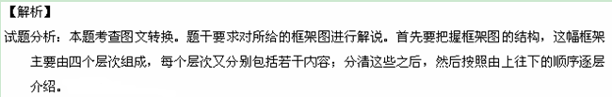
【考点定位】语言表达简明、连贯、得体、准确、鲜明、生动。能力层级为表达运用E。
【技巧点拨】解答本题要注意如下问题：1．看清楚题目要求，明确陈述对象是什么 。比如本题，陈述的对象是“中国梦演讲赛”。2．把握概念间的关系： 方框里的词语属于关键概念，是流程中的关键环节。（不能遗漏） 带箭头的横线展示着事件发展的趋势或动作行为的走向。横线上的词语，属于概念间（环节间）发生关系的方式， 起过渡和连贯作用。3．分析几个概念在整个事件或行为过程中的地位及作用，分析其间的关系，看是否属于因果、条件、递进、并列、转折、 承接等。根据此来选定过渡词语或关联词语实施连缀。
3．【2016年高考新课标Ⅲ卷卷】下面是某高中举办迎新生晩会的构思框架，请把这个构思写成一段话，要求内容完整，表述准确，语言连贯，不超过80个字。（6分）
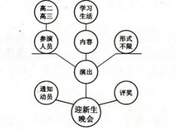
【答案】本次迎新生晚会由高二、高三同学排练演出节目，节目内容以反映中学生学习生活为主，形式不限。要提前通知各年级并动员相关同学积极参加，演出后进行评奖。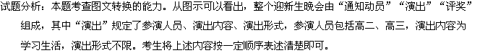
【考点定位】语言表达简明、连贯、得体、准确、鲜明、生动。能力层级为表达运用E。
【名师点睛】本题属于图文转换中的图示题，是课标卷的常考题型，指向明确，难度适中。此类题目解答时首先应审清题干，勾画出要点；然后解读图示，确定起点顺序，理清图表中有哪些内容，可分为几部分，然后逐一用文字表述出来。表达时要注意准确连贯，内容全面完整，思路清晰。本题从所给图示可以看出，整个迎新生晚会可分为三部分内容，分别是通知动员、演出、评奖，这三部分中的重点是“演出”，演出又分为三部分——参演人员、演出内容、演出形式，考生表述时可按照“通知动员”“演出”“评奖”三部分的先后时间顺序，也可按由主（演出）到次（通知动员、评奖）的顺序。

